

Весь коллектив Дзержинского техникума бизнеса и технологий и обучающихся,

поздравляем с Днем защитника Отечества и Международным женским днем!

Пусть почаще балует удача,   
Принося успех за разом раз,   
Чтоб ещё насыщенней и ярче   
Становился каждый день и час!   
Окружат пусть люди дорогие,   
Дарят много нежности, тепла   
И желанья сбудутся любые,   
Чтоб ещё счастливей жизнь была!

январь – февраль 2022

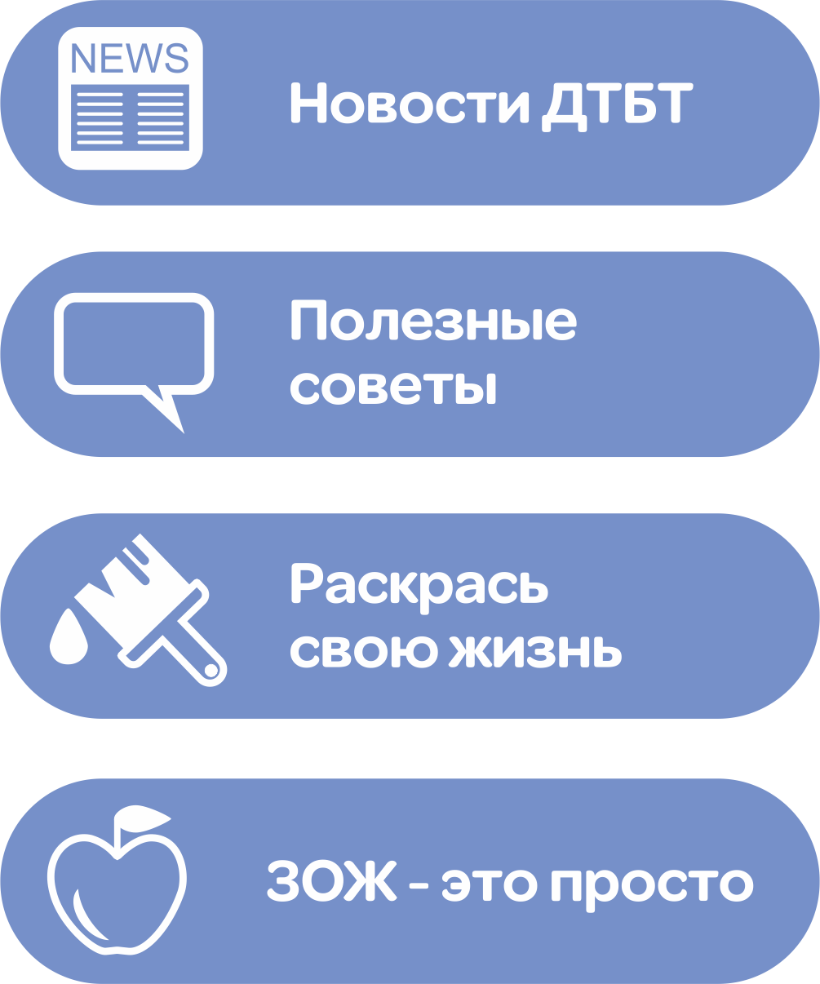





14 февраля состоялся праздник посвященный всем влюбленным. Прошел конкурс на лучшую пару ДТБТ, работала фотозона и “ЗАГС”.

15 февраля было создано молодежное объединение «Сенат» и было проведено его первое собрание. Это объединение направлено на развитие молодежной жизни, оно только еще начинает двигаться в этом направлении.

**События ДТБТ (февраль 2022)**

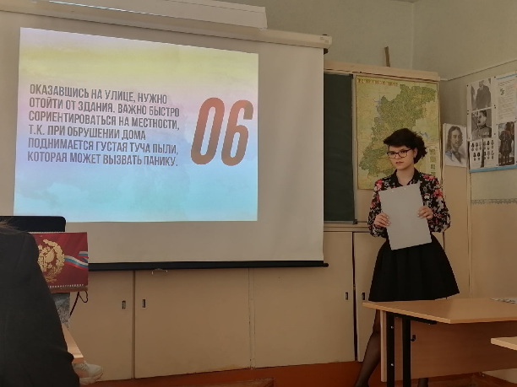

17 февраля в ДПИ НГТУ состоялся квест “Секреты НИИ”, приуроченный ко дню РСО. Участие принял так же и наш техникум.

24 февраля прошел конкурс “А ну-ка, парни!”, приуроченный к 23 февраля. Юноши состязались в эстафете и в перетягивании каната. Первое место заняла группа ТХ-10.

25 февраля состоялось мероприятие, посвященное терроризму. Ребята выступали с презентациями, посвященными борьбе с терроризмом. Первое место заняла группа ПКД-22. Их работы оценивали жюри.

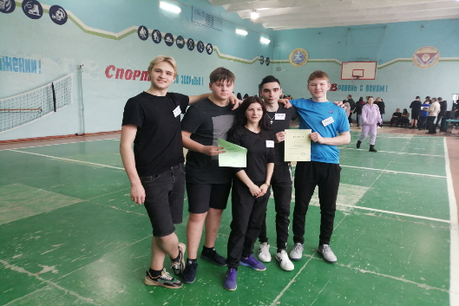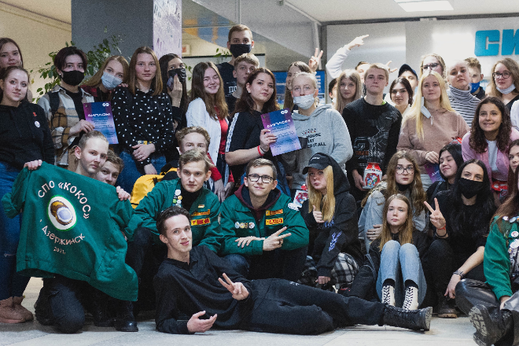

Информацию собрала Бирюкова Е, группа ТХ-10



**1 Cоставь план своих занятий**

четко определи, что именно будешь изучать каждый день. Начни с самого трудного, но, если тебе трудно «раскачаться», можно начать с того материала, который тебе больше всего интересен и приятен.

Часто подготовка к экзамену отнимает много времени и сил, но подобной ситуации можно избежать. Не нужно нервничать или судорожно запоминать материал. Если заранее выполнить несколько простых действий, вы сможете подготовиться к любым заданиям и чувствовать себя уверенно.

**Как подготовиться к экзаменам**

**3 Делай записи при подготовке**

Да, создавайте новые заметки. Информацию можно выделять и подчеркивать, но запись помогает лучше запомнить материал. Записывайте концепты и термины, которые вам не удается понять или запомнить.

**4 Скачайте ограничивающие приложения**

Чтобы не залипать в соцсетях или играх целыми днями. Установите временное ограничение на Instagram, «ВКонтакте», YouTube и другие приложения, которые постоянно отвлекают вас от учёбы.

**5 Разработайте расписание занятий**

Заранее решите, сколько часов вы будете заниматься в сутки, какие дни будут учебными, а какие — выходными. Чтобы следить за расписанием было проще, распечатайте календарь. Завершённые занятия отмечайте в нём определённым знаком, например, крестиком. Получится своего рода трекер привычек.

**6 Используйте систему поощрений**

Награждайте себя, чем‑нибудь небольшим за каждый прочитанный параграф или пройденное пробное тестирование. Мармеладка, яблоко, эпизод сериала или что‑то другое, что вызывает у вас радость. Это поможет побороть лень и прокрастинацию.

**7 Меняйте локацию**

Учитесь сначала в одной комнате, потом в другой (или вообще на улице). Это поможет запомнить лучше.

Советы подготовила Будникова А., группа К-13.



**Молодёжная организация «Сенат»**

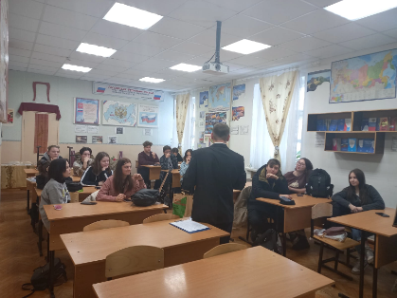

В этой статье мы хотим рассказать о новом молодежном объединении, в которой собрались группы первого курса под руководством Миронова Владимира Юрьевича. Технологи и дизайнеры собрались для того, чтобы озвучивать непопулярное мнение популярной молодёжи, чтобы воздействовать на город, организации, продвигаться в толпу и делиться мыслями.

На данный момент (22.02.2022) в нашей организации состоит 18 человек. Все мы хороши в чём-то разном: кто шикарный оратор, кто превосходный писатель, кто ни в чем неповторимый художник. Самая главная наша миссия – продвижение. Чтобы из каждого уголка о нас говорили, восхищались, восторгались, делились, рассказывали о нас.

И теперь осталось дело за малым: создать сайт, чтобы все организации, стоящие выше, могли с нами связаться, создать группу в ВК и Инстаграм, написать первую статью о себе и двигаться дальше.

В этой организации собрались самые сильные и умные ребята, глядя на которых захочется на них ровняться, восхищаться. Мы молчать на общественные проблемы не станем, ведь девиз нашей организации звучит так: «А кто, если не мы?». Провокационно?

Полностью согласны.   
На пробном собрании (15.02.2022) мы обсуждали, говорили, выбирали и создали нашу организацию. Мы создали некий скелет, на который в дальнейшем надо насадить мышцы, органы и нервы.

Статью подготовила Куксова Е, группа ТХ-10.

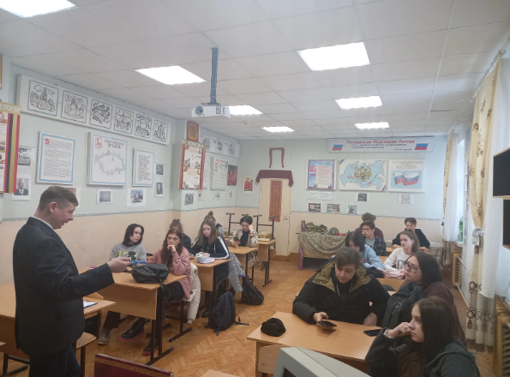

Подготовила Куксова Е, группа ТХ-10



**ЗОЖ в техникуме**

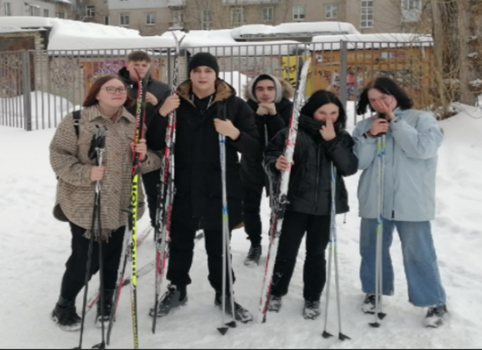

За последний месяц произошло ни много, ни мало 3 спортивных состязания. Одно из них происходило прямо в техникуме, другие два были областными, к слову, наши студенты заняли призовые места во всех состязаниях.

Женская сборная техникума по баскетболу заняла в национальных соревнованиях 3-е место! Молодые девушки показали себя достойно, ведь это целое национальное состязание!

24 февраля проходило наше традиционное мероприятие, приуроченное ко Дню Защитника Отечества «А, ну-ка, парни!». В спортивно-патриотической игре приняли участие 8 команд первокурсников. Парни соревновались в ловкости, силе и быстроте. По итогам данного мероприятия 1 место заняла группа ТХ-10, вторыми стали группа 25, а на 3 месте оказались группа 18.

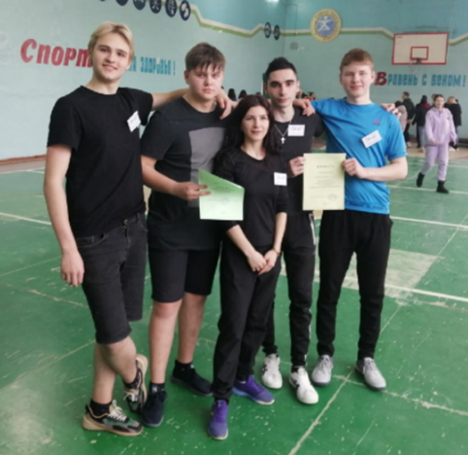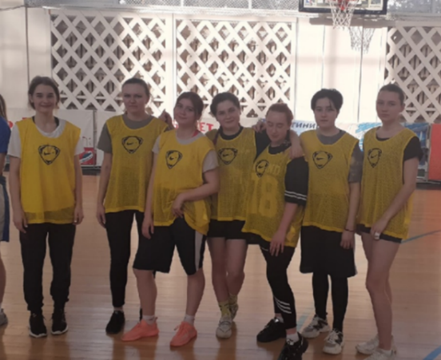

Подготовил статью Гурин К., группа ТХ-10

5 февраля проходила Всероссийская акция «Лыжня России», в которой студенты нашего техникума принимали участие и вернулись с призовыми местами. Студентка группы ПКД-27, Осипова Надежда заняла 2 место в своей возрастной группе.